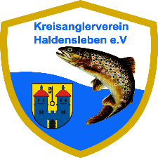

KAV- Haldensleben e.V. / Fischereiausbildung
Anmeldung zur Teilnahme am freiwilligen Lehrgang Jugend
Name: _______________________________________________________________
Vorname: _______________________________________________________________
Geburtsdatum/Ort _______________________________________________________________
Straße / NR.: _______________________________________________________________
PLZ/Ort: _______________________________________________________________

Tel. / E-Mail _______________________________________________________________
Datum/Ort: Teil 1 06.05.2023 Waldstadion Haldensleben Lüneburger Heerstraße
Teil 2 07.05.2023 Nonnenspringteich Haldensleben
Beginn: 8.30 Uhr Ende: Teil 1 ca 15.00 Uhr / Teil 2 ca 13.00 Uhr
Bitte wetterfeste Kleidung und festes Schuhwerk (nur Teil 2 )
Teilnehmergebühr: 10-€ ist in Bar am Tag des Lehrgangs zu entrichten.
Die Anmeldung muss bis spätestens 22.04.2023 beim KAV Haldensleben eingegangen sein.
Anträge an: Jens Spindler Eschenbreite 37 39340 Haldensleben

Tel. 01573 7976685 E-Mail: j.spindler@kav-haldensleben.de

______________________________ ______________________________
Ort/ Datum |  | Unterschrift (bei Minderjährigen
 |  | Unterschrift gesetzlicher Vertreter)

